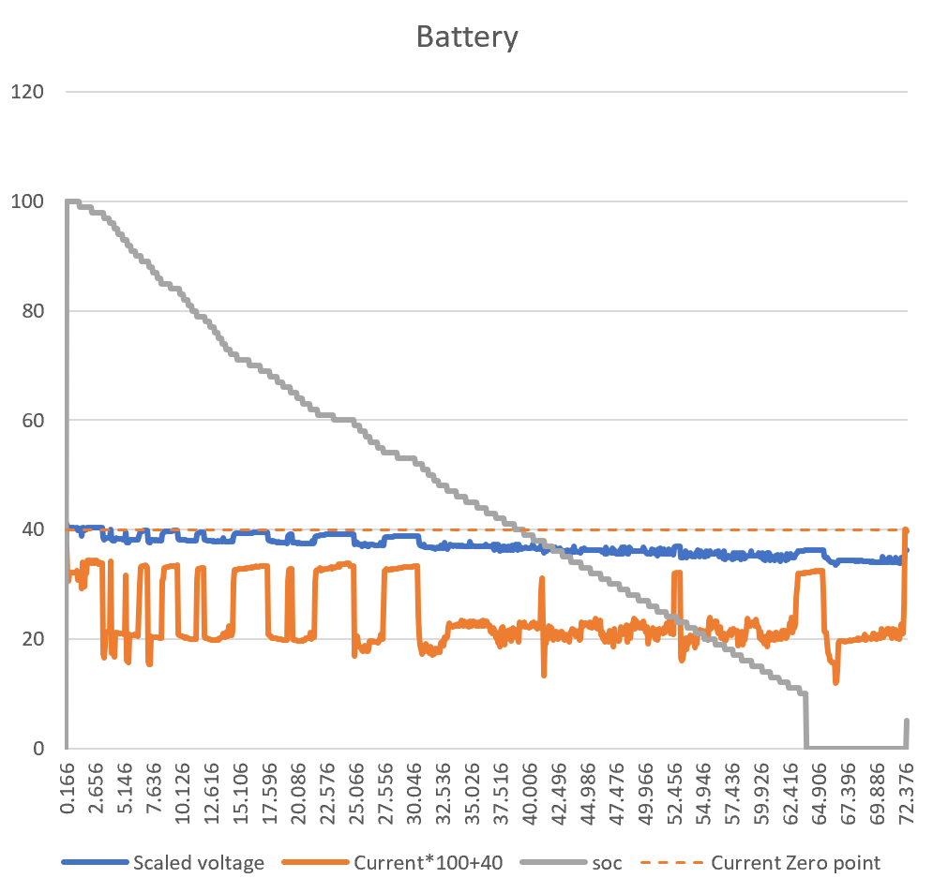
横坐标是分钟
橙色是加了offset的电流，电流越小代表CM5功率越高
结论：在LLM下能使用一小时

